Группа 5 физика задание от 20.04
Примеры решения задач записать в тетрадь и решить аналогичные ,сфотографировать отправить на электронную почту bav@apt29.ru
PS. На отчете должно быть видно кому принадлежит работа!
Решение задач по теме: «Электростатика».
- Изучите материал по теме «Электростатика»
- Изучите образцы решения задач
- Решите задачи
Образцы решения задач:

2.Дано: Си: Решение:
q1 = q2 =10 нКл 10·10ˉ⁹=10ˉ⁸ Кл F =$\frac{k|q₁|·|q₂|}{r²}$
r = 3 см 3·10ˉ² м F = $\frac{9·10⁹·10ˉ⁸·10ˉ⁸}{(3·10ˉ^{2})²}=$ $\frac{9·10ˉ⁷}{9·10ˉ⁴}=$10ˉ³ (Н)
F-?

3. Дано: Си: Решение:
F = 9 мН 9·10ˉ³ Н
r = 3 см 3·10ˉ² м F =$\frac{k|q₁|·|q₂|}{r²}$
q₁ = q₂ -? F =$\frac{k|q₁|·|q₁|}{r²}= \frac{k·q₁²}{r²}$
$\frac{F}{1}= \frac{k·q₁²}{r²}$
F·r² = k·q₁² q₁² = $\frac{F·r²}{k}$
q₁ = q₂ = √ $\frac{9·10ˉ³·(3·10ˉ^{2})²}{9·10⁹}$ = √ $\frac{9·10ˉ³·9·10ˉ⁴}{9·10⁹}$
= √ $\frac{9·10ˉ⁷}{10⁹}$ = √ 9·10ˉ¹⁶ = 3·10ˉ⁸(Кл)

Решить задачи:

- Два положительных точечных заряда каждый по 10нКл находятся на расстоянии 10см друг от друга. Определите, с какой силой они взаимодействуют.
- Два точечных одинаковых заряда взаимодействуют друг с другом с силой 4 мН, находясь, на расстоянии 5 см друг от друга. Чему равен каждый заряд.

E = U/Δd
Е - напряжённость эл. поля (В/м)
U - напряжение (В)
Δd - расстояние, на которое перемещается заряд (м)
Образец решения задач:
- Дано: СИ: Решение:
Е = 12 кВ/м 12000 В/м Е = $\frac{U}{Δd}$ U = Е· Δd
Δd = 2см 0,02 м U = 12000·0,02 = 240 (В)

Найти U.

Решить самостоятельно:
- Дано: СИ: Решение:
U = 220 В
Е = 11 кВ/м

Найти Δd.

Образец решения
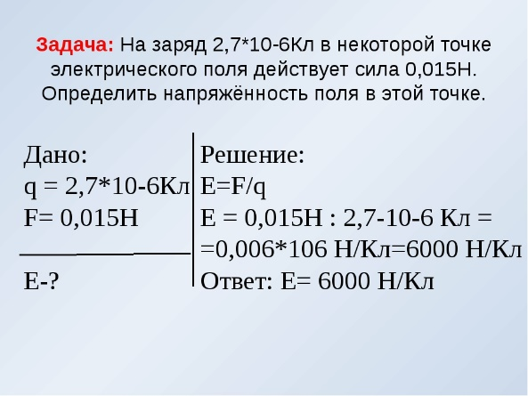

Решить самостоятельно
1.Электрическое поле с напряженностью 3 Н/Кл действует на электрический заряд, помещенный в поле, с силой 6 Н. Определить величину заряда.

2.Электрическое поле действует на заряд 2,4 Кл с силой 12 Н. Чему равна напряженность электрического поля?

Решить задачи:

Дано: СИ: Решение
U = 120 В
Е = 60 кВ/м
Найти Δd.

